GLOBAL ECOLOGY INDUSTRIA SRL
Via S. Cristoforo, 468 - 47020 S. Maria Nuova (FC)
Tel. 39-0543-443.175 Fax 39-0543-440.478 Cell. 328-2867208
E-Mail: geimeg@quipo.it sito web: http://www.globalecologyindustria.com
Cupola geodetica 16 mt. diam. su un sedimentatore primario
Tutte le coperture della GLOBAL ECOLOGY INDUSTRIA sono totalmente prefabbricate e consentono montaggi in tempi rapidi con minimo impatto operativo degli impianti.

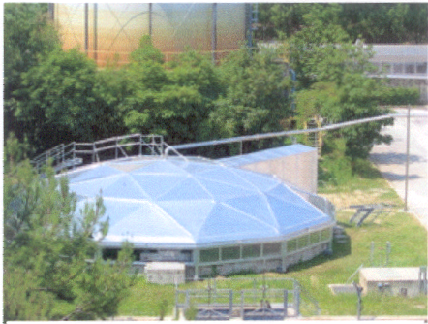
Impianto di depurazione di Riccione - 2002
Da anni la GLOBAL ECOLOGY INDUSTRIA ha progettato e fornito “chiavi in mano” migliaia di metri quadri di coperture in leghe d’alluminio nelle forme più svariate per la captazione delle emissioni odorifere ed inquinanti provenienti dagli impianti di trattamento delle acque reflue ed industriali e dai serbatoi di stoccaggio degli oli minerali e dei loro derivati.
Le coperture geodetiche architettoniche GLOBAL ECOLOGY INDUSTRIA sono a campata unica e possono raggiungere 150 mt. di diametro, per questo sono particolarmente indicate per gli impianti sportivi, discoteche, multisale e teatri.

